 |  | 110僑愛國小交通安全教育
3-5-1規劃家長接送區
家長接送區之設置完善與運作良好
 | 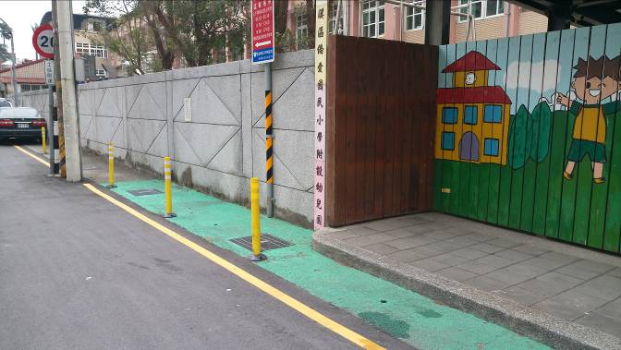 |  | 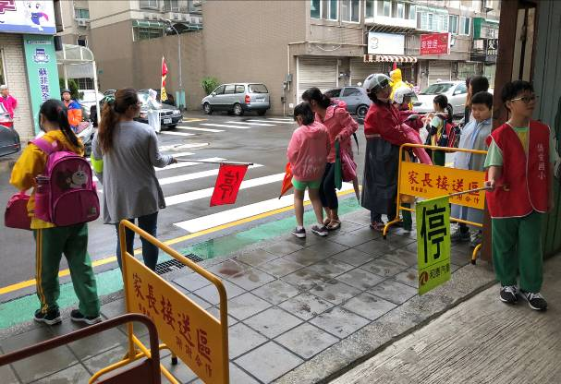
 | 家長接送區 – 側門 |  | 家長接送區實際運作
 | 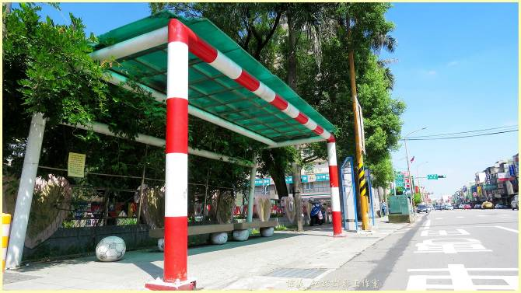 |  | 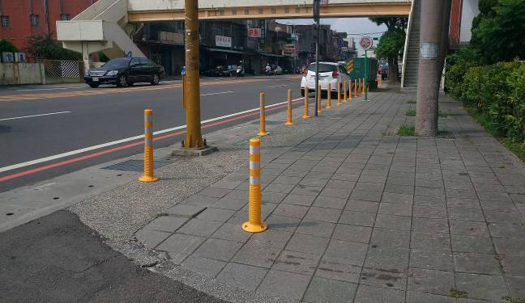
 | 家長接送區 – 公車亭 |  | 家長接送區 – 正門
 | 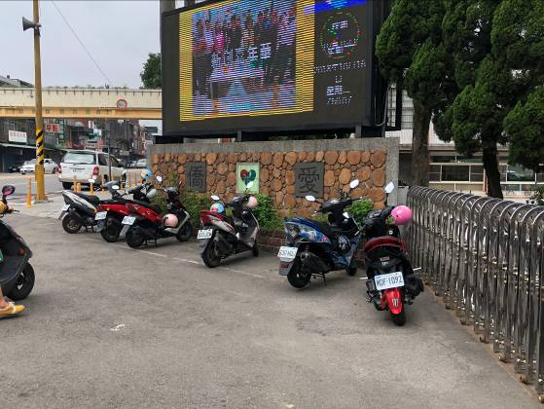 |  | 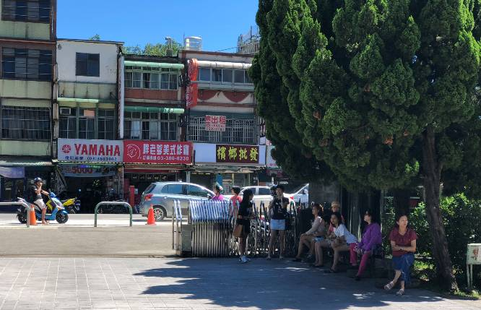
 | 家長接送機車停車區–正門 |  | 家長接送等待接送區–正門

